Carissimi,
vi scriviamo per proporvi un'iniziativa che stiamo realizzando come autofinanziamento dell'Associazione Famiglia Speranza OdV.
LO SCOPO DELL’INIZIATIVA
La situazione pandemica ha notevolmente inciso sulle possibilità di incontro e di donazioni durante gli eventi pubblici, riducendo le risorse finanziarie dell'Associazione. L'iniziativa "Un Panettone Dedicato, per un Natale Solidale" vuole essere un'occasione per rifinanziare l'Associazione e permettere la continuità dei progetti esistenti nonché l'implementazione di nuovi.
L’ORIGINE: UN BUON PANETTONE
Abbiamo quindi pensato di promuovere l’acquisto di un panettone (o più!), da parte dei simpatizzanti e amici dell’Associazione. Questi panettoni sono prodotti da chi lavora con professionalità, ma con il cuore e con passione. La panetteria Zenere è una piccola realtà del vicentino che si distingue per la produzione di prodotti da forno (e non solo!) curando la qualità degli alimenti.
I panettoni Zenere sono frutto di un lavoro artigianale, lento e accurato. Questo ha inizio con la scelta degli ingredienti, in primis della farina, delle uova, del burro, della frutta candita. Il panettone lievita grazie alla pasta madre per oltre 40 ore e non vengono aggiunti ulteriori additivi o conservanti.
Non contengono granella, per limitare l’apporto di zuccheri. Inoltre, la confezione garantisce la freschezza del prodotto anche una volta aperto, evitando fogli di plastica monouso.
UN PANETTONE.. DEDICATO!
Il panettone contiene un’etichetta nella quale viene brevemente riassunta l’iniziativa di finanziamento. Oltre a questo, una parte dell’etichetta è appositamente pensata per scrivere una “dedica” a qualcuno, permettendo quindi di utilizzare questo panettone come regalo / omaggio.
Speriamo di avervi fornito informazioni chiare e complete e speriamo che l’iniziativa raccolga il vostro entusiasmo. Se aveste bisogno di qualsiasi chiarimento non esitate a contattarci.

Un caro saluto e un augurio di BUON NATALE! L’Associazione Famiglia Speranza OdV
Famiglia Speranza O.d.V. - Via Locatelli, 46 - 46013 Canneto sull'Oglio (MN)
Cell.: +39 333 347661 - +39 345 8358385
E-mail: info@famigliasperanza.org
Sito web: www.famigliasperanza.org
Facebook: ci trovate sulla Pagina Associazione Famiglia Speranza OdV

L’ASSOCIAZIONE
L’Associazione, costituita nel 2007, nasce per ufficializzare un'opera di solidarietà e di recupero dei minori avviata in alcuni Paesi africani da volontari italiani e locali. L'Associazione prende il suo nome da quello della prima casa-famiglia aperta nell'agosto 2005 a Bujumbura, capitale del Burundi. Sono stati proprio i dieci ragazzi di strada inseriti per primi nel progetto familiare di recupero a darsi questo nome, in francese “Famille Espoir”.
In questi anni Famiglia Speranza si è sviluppata, e ora conta diversi progetti non solo in Burundi ma anche in Senegal e in Repubblica Democratica del Congo.
In Italia l'Associazione si è radicata in diverse regioni e promuove attività di incontro e di informazione, di condivisione delle esperienze e di raccolta fondi per i progetti in Africa.

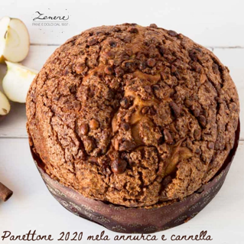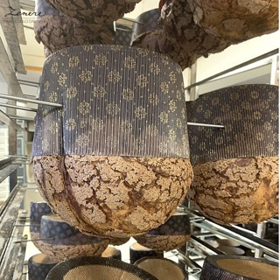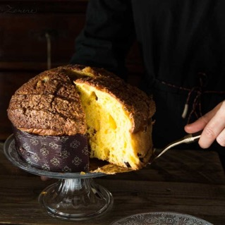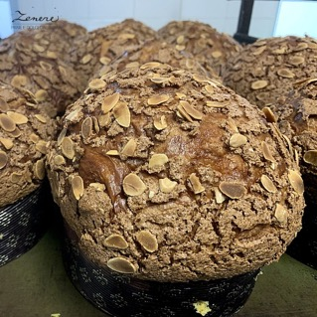

UN PANETTONE.. DEDICATO! - MODULO DI ORDINAZIONE
TIPO DI PANETTONE | Specificare la QUANTITA’ (n.) |  |  | PUNTO DI RACCOLTA  (Cresole, Vicenza Canneto)
 | Piccolo  (Kg 0,5) | Medio  (Kg 0,75) | Grande  (Kg 1)
Tradizionale
Tradizionale glassato
Pere e cioccolato
Zenzero e limone
Frutti di bosco
Caramello
Mela annurca e cannella
NOME E COGNOME DELL’INTESTATARIO DELL’ORDINE:
NUMERO DI CELLULARE:
MODALITA’ DI PAGAMENTO (ONLINE, CONTANTI):

MODALITA’ DI PAGAMENTO:
- Pagamento online, con PayPal o bonifico, da effettuare ENTRO MERCOLEDI’ 15 DICEMBRE
- IBAN PER BONIFICO: IT58H0501812100000016898264 Giovanni Laghetto
- PayPal: @giovannilaghetto
- Pagamento in contanti alla consegna
I prezzi del panettone (NB: il prezzo varia solo in base alla dimensione e non al gusto):
- Piccolo (Kg 0,5): € 15,00
- Medio (Kg 0,75): € 22,50
- Grande (Kg 1): € 30,00
COME PRENOTARE IL PANETTONE:
Le prenotazioni saranno effettuate compilando il presente modulo e inviandolo per e-mail all’indirizzo dedicato.panettone@gmail.com. Il termine ultimo per le ordinazioni è mercoledì 15 dicembre.
Se si effettua il pagamento online si prega di allegare la distinta dell’operazione.
QUANDO E DOVE RITIRARE I PANETTONI:
I panettoni saranno ritirati in data unica, sabato 18 dicembre, dalle 9 alle 12, presso i seguenti punti:
- CRESOLE: Via Fornaci 62, Cresole di Caldogno campanello Laghetto
- VICENZA: Piazzetta Mons. Giuseppe Lorenzon, 21, campanello Massimo Tapparo (palazzi bianchi davanti al supermercato Alì, Santa Bertilla)
- CANNETO SULL’OGLIO: verrà fatta consegna a domicilio!
TRASPARENZA:
Per questioni di trasparenza, pubblicheremo online i risultati economici ottenuti dall’iniziativa.

